UDHËZIM

Nr.4447, datë 23.9.2003

PËR SHOQËRIMIN TEKNIK TË MJETEVE JASHTË NORME NË KRYERJEN E

TRANSPORTEVE NË KUSHTE JONORMALE

Në mbështetje të nenit 102 pika 4 të Kushtetutës, të nenit 10 të ligjit nr.8378, datë 22.7. 1998 “Kodi Rrugor i Republikës së Shqipërisë” dhe nenit 15 të vendimit të Këshillit të Ministrave nr.153, datë 7.4.2000 “Për miratimin e Rregullores së zbatimit të Kodit Rrugor të Republikës së Shqipërisë”, Ministri i Transportit dhe i Telekomunikacionit dhe Ministri i Rendit Publik

UdhËzojnë:

Kreu I
Të Përgjithshme

Neni 1

Qëllimi i këtij udhëzimi është përcaktimi i kërkesave për shërbimin e shoqërimit teknik në procesin e kryerjes së transporteve në kushte jonormale me mjete jashtë norme.
Shoqërimi teknik kryhet nga subjekte të autorizuara për këtë shërbim ose të shoqëruara nga Policia Rrugore.

Neni 2

Transporti në kushte jonormale, me mjete jashtë norme kryhet nga subjekte (shoqëri ose ndërmarrje) që i kanë të regjistruara këto mjete në emër të subjektit, i licencuar për veprimtari transporti sipas legjislacionit në fuqi dhe i pajisur me autorizim të veçantë për qarkullim, të lëshuar nga enti pronar i rrugës, duke pasur gjithashtu në disponim dhe dokumentet e nevojshme për qarkullim nga DPSHTRr-ja (Drejtoria Rajonale), konform nenit 92 të Kodit Rrugor dhe akteve në zbatim të tij.

Neni 3

Në kushtet që duhet të plotësojë subjekti transportues i interesuar për marrjen nga organi kompetent (enti pronar i rrugës) të autorizimit të veçantë të qarkullimit, bën pjesë dhe përcaktimi (ose jo) i nevojës për shoqërimin teknik apo shoqërim nga Policia Rrugore, kur një kërkesë e tillë gjykohet e nevojshme edhe nga enti pronar i rrugës, në procesin e transportit jashtë norme në vartësi të kushteve të terrenit dhe të sigurisë së lëvizjes ku do të kryhet ky transport.

Neni 4

Shoqërimi nga Policia Rrugore parashikohet kur përmasat e mjetit ose të transportit jashtë norme, kalojnë kufijtë e vlerave të treguara në pikën 4 të nenit 15 të Rregullores së zbatimit të Kodit Rrugor, si dhe për rastet sipas pikës 2 të këtij neni.

Neni 5

Kur kushtet e trafikut janë të përshtatshme dhe procesi i transportit në itinerarin e caktuar kryhet normalisht, Policia Rrugore mund të autorizojë subjektin transportues për shoqërimin e ngarkesës me mjetet e tij.

Neni 6

Shoqërimi teknik për mjete e transporte jashtë norme, parashikohet kur verifikohet njëri nga rastet e përshkruara në pikat 3 dhe 4 të nenit 15 të Rregullores së zbatimit të Kodit Rrugor.

Kreu II
Autorizimi për shërbimin e shoqërimit teknik dhe kushtet
për lëshimin e tij

Neni 7

Shërbimi për shoqërimin teknik, për kryerjen e transportit jashtë norme:
- mund të autorizohet të kryhet me mjetet dhe personelin e subjektit të interesuar;
- mund të autorizohet të kryhet nga ndërmarrje të specializuara të vendit apo shoqëri të huaja të legalizuara në Shqipëri, që plotësojnë kushtet e përshkruara në këtë udhëzim, si dhe që deklarojnë veçanërisht për respektimin e rregullave të qarkullimit, sinjalizimit rrugor, përdorimin e sinjalizimit pamor e ndriçues, organizimin e lëvizjes dhe drejtimit të mjeteve shoqëruese.

Neni 8

Në të dyja rastet e përmendura në nenin 7, subjektet pajisen me autorizimin për shërbimin e shoqërimit teknik, si dhe me dëshminë e aftësimit profesional të personelit që kryejnë këtë shërbim.
- Lëshimi i autorizimit për shërbimin e shoqërimit teknik për transporte jashtë norme, bëhet nga policia rrugore e drejtorisë së policisë së qarkut, në përputhje me kërkesat e këtij udhëzimi.
Organi që lëshon autorizimin mban një regjistër ku evidentohen të dhënat për subjektin dhe pajisjen e tij me autorizimin e shërbimit të shoqërimit teknik të transporteve jashtë norme.
- Lëshimi i dëshmisë së aftësimit profesional të personelit të shërbimit për transporte jashtë norme, bëhet nga drejtoritë rajonale të shërbimeve të transportit rrugor të DPSHTRr-së, në përputhje me kërkesat e këtij udhëzimi.
Organi që lëshon dëshminë e aftësimit profesional mban një regjistër mbi të dhënat për personat dhe rezultatet e provimeve për pajisjen me këtë dëshmi.

Neni 9

Autorizimi i lëshohet titullarit të subjektit ose ndërmarrjes që do të kryejë shoqërimin teknik, kur paraqitet kërkesa pranë organit kompetent, i cili lëshon autorizimin 15 ditë përpara fillimit të transportit.
Nëpërmjet kërkesës, titullari i subjektit të theksojë dhe të vërtetojë nën përgjegjësinë e vet:
- llojin e lejes së veprimtarisë që disponon;
- ka aftësinë tekniko-profesionale dhe financiare;
- të jetë i siguruar dhe të ketë garancinë bankare për përgjegjësitë ndaj të tretëve, me një vlerë prej 50 mijë euro;
- deklaratën e përgjegjësisë (e nënshkruar sipas normave ligjore) për respektimin në çdo rrethanë të rregullave të sigurisë së lëvizjes gjatë procesit të transportit, në përputhje me kërkesat e Kodit Rrugor, si dhe plotësimin e kushteve për mjetet, drejtuesit e tyre dhe personelit të shoqërimit teknik sipas kërkesave të këtij udhëzimi;
- të paraqesë dëshmi penaliteti për titullarin;
- të ketë të paktën dy mjete në pronësi ose të marra me qira, të vërtetuara me dokumentet përkatëse, të cilat duhet të jenë të pajisura sipas nenit 24 të kreut IV të këtij udhëzimi;
- të paraqesë fotokopje të lejes së qarkullimit, certifikatës teknike dhe lejes së drejtimit të mjeteve.

Drejtuesit e mjeteve të shoqërimit teknik duhet të kenë detyrimisht leje drejtimi të kategorisë “B” e lart.

Neni 10

Autorizimi ka vlefshmëri 3 vjet dhe mund të rinovohet kundrejt kërkesës dhe plotësimit të kushteve të përshkruara në nenin 14 të këtij udhëzimi.
Modeli i autorizimit i bashkëngjitet këtij udhëzimi. Ai përmban treguesit teknikë të mjeteve, të dhënat mbi aftësimin profesional të personelit etj.

Neni 11

Autorizimi mbahet vazhdimisht gjatë kryerjes së shoqërimit teknik në procesin e transportit jashtë norme, nga drejtuesit e mjeteve të shoqërimit teknik. Korrigjime apo ndërhyrje të tjera në autorizim nuk lejohen dhe e bëjnë atë të pavlefshëm.

Neni 12

Gjatë periudhës 3-vjeçare të vlefshmërisë së autorizimit, çdo ndryshim që përmban autorizimi mbi mjetet dhe personelin, duhet t’i komunikohet organit që e ka lëshuar atë, për të bërë ndryshimet përkatëse dhe për ta rinovuar atë.

Neni 13

Autorizimi mund të pezullohet për një periudhë deri në 6 muaj sipas gjykimit të organit që e ka lëshuar, kur nga organet e kontrollit të Policisë Rrugore, të Inspektoratit të DPSHTRr-së, të DPRr-së, konstatohen mosrespektim i kushteve për kryerjen e shërbimit të shoqërimit, për të cilin ai është lëshuar.
Nëse shkeljet përsëriten, atëherë autorizimi i hiqet subjektit dhe mund të lëshohet autorizim i ri vetëm pas periudhës 3-vjeçare, në funksion të plotësimit të kushteve të këtij udhëzimi.

Neni 14

Rinovimi i autorizimit

a) Autorizimet janë të rinovueshme, kundrejt kërkesës së subjektit, mbas përfundimit të periudhës 3-vjeçare të vlefshmërisë së autorizimit të mëparshëm.
Kërkesa për rinovimin e autorizimit duhet të shoqërohet me :
- një kopje të autorizimit të mëparshëm;
- një deklaratë e mbajtësit të autorizimit, ku të deklarohet se qëndrojnë të pandryshuara të gjitha kërkesat për të cilat është lëshuar ky autorizim;
- fotokopje të lejes së qarkullimit, certifikatës teknike, lejeve të drejtimit dhe dëshmive të aftësimit profesional.
b) Me rinovimin e autorizimit, organi që e lëshon atë, në bashkërendim me entin pronar të rrugës, ka të drejtën të shtojë ose të përshtasë kushte teknike të përmbajtura në autorizimin e mëparshëm.
c) Në çdo rast kushtet teknike të autorizimit, gjatë kalimit, u nënshtrohen plotësisht detyrimeve dhe kufizimeve vendore të vendosura nëpërmjet sinjalizimit ose urdhëresave vendore sipas legjislacionit në fuqi.

Kreu III
Mbi aftësimin profesional të personelit që kryen shërbimin e shoqërimit teknik

Neni 15

Kualifikimi i personelit me njohuritë e nevojshme për t’u aftësuar në kryerjen e shërbimit të shoqërimit teknik, si dhe pajisja me dëshminë e aftësisë profesionale të tyre, bëhet nga drejtoritë rajonale të shërbimeve të transportit rrugor të DPSHTRr-së.

Neni 16

Për kualifikimin e personelit shërben programi i hartuar nga Policia Rrugore, DPRr-ja dhe DPSHTRr-ja.
Ky program përmban emërtesën e temave, kohën për zhvillimin e tyre dhe miratohet nga Drejtoria Qendrore e Policisë Rrugore në Ministrinë e Rendit Publik.
Mbi bazën e këtij programi, drejtoritë rajonale të DPSHTRr-së organizojnë kualifikimin e personelit, në bashkëpunim me specialistë të organeve të lartpërmendura.

Neni 17

Dëshmia e aftësisë profesionale jepet përkundrejt kalimit të një testi pyetjesh të hartuara nga komisioni i specialistëve të Policisë Rrugore, DPRr-së dhe DPSHTRr-së, i cili bën dhe vlerësimin e rezultateve të provimit.

Neni 18

Provimi konsiston në një testim me shkrim dhe bashkëbisedim gojor për pyetje sipas programit të kualifikimit dhe që kryesisht kanë të bëjnë me:
- kërkesat specifike për trafikun gjatë procesit të transporteve jashtë norme me mjete jashtë norme;
- veprimet që kryhen nga personeli i shoqërimit në situata të veçanta rrugore dhe ndërhyrjet teknike;
- destinacionin dhe mënyrat e përdorimit të pajisjeve dhe atrecaturës, që nevojitet gjatë kryerjes së këtij transporti;
- mënyrën e drejtimit të mjeteve të shoqërimit;
- kushtet teknike për përdorimin e sistemeve të sinjalizimit pamor e ndriçues.

Neni 19

Mbas përfundimit të provimit me rezultat pozitiv, organi përkatës lëshon dëshminë e aftësimit profesional të konfirmuar nga anëtarët e komisionit, me afat vlefshmërie 3-vjeçare, pas përfundimit të së cilës dëshmia duhet të rinovohet.
Në këtë rast vlerësimi bëhet nga komisioni, mbi bazën e provimit gojor, kryesisht për specifika në ndërhyrjet teknike dhe modalitetet e shërbimit të shoqërimit teknik.
Modeli i dëshmisë së aftësimit profesional i bashkëngjitet këtij udhëzimi.

Neni 20

Në qoftë se provimi i kandidatit vlerësohet me rezultat negativ, atëherë ai mund të përsëritet deri në 3 herë brenda një periudhe 3-mujore, sipas përcaktimit të organit kompetent që lëshon dëshminë e aftësimit profesional.

Neni 21

Shpenzimet për lëshimin e autorizimit dhe dëshmisë së aftësimit profesional janë në ngarkim të kërkuesit të autorizimit. Tarifat miratohen nga organi kompetent sipas legjislacionit në fuqi.

Kreu IV
Automjete të shoqërimit teknik dhe paJisjet shtesË të tyre

Neni 22

Ndërmarrja e autorizuar për kryerjen e shoqërimit teknik të mjeteve dhe transporteve jashtë norme e realizon këtë shërbim me mjetet e saj, të regjistruara dhe të pajisura me dokumentet për qarkullim, respektivisht sipas neneve 92 dhe 178 të Kodit Rrugor.

Neni 23

Automjetet e shoqërimit teknik duhet të jenë në gjendje të rregullt teknike, të pajisura me certifikatën e kontrollit teknik nga qendrat e kontrollit teknik të DPSHTRr-së, për të garantuar shërbimin normal gjatë gjithë kryerjes së procesit të transportit dhe që lejojnë instalimin e pajisjeve shtesë, që përdoren në këtë proces.
Si automjete të tilla mund të jenë tipat e përmendur në nenin 54 pika 1 germat "c",”d”,”f”,”g”, si dhe rimorkio për transporte të veçanta ose përdorim të veçantë.

Neni 24

Sistemet dhe pajisjet shtesë që bëjnë pjesë në inventarin e mjeteve të shoqërimit teknik janë: a) Sistem suplementar i sinjalizimit pamor me dy fenerë me dritë të verdhë vezulluese, të vendosura në mënyrë të smontueshme mbi kabinën e automjetit në pozicion të tillë që të garantojë këndet e fushëpamjes së tij. Ky sistem duhet të funksionojë pavarësisht nga funksionimi ose jo i sistemit pamor e ndriçues të vetë mjetit. (fig.L dhe M në aneksin 1 bashkëngjitur).
b) Një panel drejtkëndor, reflektues në të dyja faqet me ngjyrë të verdhë, në të cilat shkruhet me germa kapitale me ngjyrë të zezë “TRANPORT I VEÇANTË” me përmasa të panelit 60x15 cm dhe 120x25 cm.(fig. G në aneksin 1). Paneli duhet të jetë i vendosur në pjesën më të lartë të mjetit, i dukshëm në të dyja faqet e tij dhe që nuk pengon pamjen e fenerëve të sinjalizimit shtesë pamor e ndriçues.
c) Sinjal rreziku i lëvizshëm i përdorshëm sipas kushteve të nenit 160 të Kodit rrugor, i përbërë nga trekëndësh barabrinjës 40 cm, i pajisur me mbajtëse që lejon mbështetjen mbi sipërfaqen e rrugës me pozicion vertikal, duke garantuar pamjen e tij në distancat sipas nenit 333 të Rregullores së zbatimit të Kodit Rrugor. (fig. N aneksi 1 bashkëngjitur)
d) Flamur me ngjyrë të kuqe, për ta vendosur në anën e majtë të mjetit shoqërues.
e) Një aparat radiotransmetues në çdo mjet shoqërimi ose mjet të transportit jashtë norme, për të garantuar komunikimin e nevojshëm midis tyre.

Neni 25

Me sistemet dhe pajisjet shtesë janë të kompletuara dhe funksionale edhe mjetet e shoqërimit teknik që lëvizin në fund të karvanit të mjeteve që kryejnë transportin jashtë norme.
Sistemet dhe pajisjet shtesë, të përshkruara në nenin 24 të këtij udhëzimi, mund të jenë të fiksuara në strukturën e mjetit ose të smontueshme.
Nëse automjetet e shoqërimit teknik nuk kryejnë këtë natyrë shërbimi, atëherë sistemet shtesë të sinjalizimit pamor–ndriçues hiqen nga funksionimi, ndërsa panelet hiqen ose u mbulohen mbishkrimet.

Neni 26

Për mjetin e shoqërimit teknik, të vendosur në fund të karvanit të mjeteve të transportit jashtë norme, në vend të panelit për të cilin bën fjalë neni 24 germa “b”, mund të instalohet në pjesën e pasme të mjetit një tabelë e përbërë nga një panel me mbishkrimin me gErma të zeza “TRANPORT I VEÇANTË” në fushë të verdhë reflektuese dhe nga sinjali “kalim i detyruar për mjete të punës në rrugë” i realizuar me shirit reflektues i klasit 2 dhe me dy drita të verdha vezulluese. Dimensionet e tabelës janë 130x90 cm. Ajo është vendosur në mënyrë të smontueshme, me qëllim që të hiqet lehtësisht nga mjeti, kur ky nuk përdoret në shërbimin e shoqërimit teknik (fig.A aneksi 1).

Kreu V
Rregullat e kryerjes së shërbimit të shoqërimit teknik

Neni 27

Numri i mjeteve që marrin pjesë në shoqërimin teknik

1. Çdo mjet jashtë norme dhe që kryen transport në kushte jonormale, duhet të jetë i shoqëruar nga:
a) Një automjet i pajisur dhe që plotëson kushtet, sipas kërkesave të kreut IV të këtij udhëzimi, i drejtuar nga një person i pajisur me dëshminë e aftësisë profesionale për shoqërim teknik dhe kur:
- mjetet dhe transportet jashtë norme kanë një gjerësi jo më të madhe se 3 m e gjatësi deri 27 m, që qarkullojnë në rrugë me sens unik të lëvizjes ose me karexhata të ndara me të paktën dy korsi për çdo anë të saj;
- për qarkullim në autostradë për mjete e transporte jashtë norme që kanë gjerësi jo më të madhe se 3,2 m dhe gjatësi jo më të madhe se 18,75 m.
b) Dy automjete që plotësojnë kushtet, sipas kërkesave të kreut IV të këtij udhëzimi, me një person në drejtim (në bord), përveç drejtuesit të mjetit, pajisur me dëshmi të aftësimit profesional.
- për mjete e transporte jashtë norme që i kalojnë dimensionet e përshkruara në pikën 1 gërma “a” të këtij neni e që qarkullojnë në rrugë si në germën “a”.
c) Një automjet i pajisur sipas kërkesave të kreut IV të këtij udhëzimi, me një person në drejtim (në bord) përveç drejtuesit të mjetit, që ka dëshminë e aftësisë profesionale dhe kur:
- mjetet dhe transportet jashtë norme kanë gjerësi jo më të madhe se 2,55 m dhe gjatësi jo më të madhe se 27 m ose në alternativën me gjerësi jo më të madhe se 2,70 m dhe gjatësi jo më të madhe se 21 m.
- që qarkullojnë në rrugë me karexhata unike, me një ose më shumë korsi për sens lëvizje dhe në rrugët si në germën “a” të pikës 1 të këtij neni, në mënyrë të limituar për pjesët e rrugës përkohësisht me sens të dyfishtë qarkullimi.
d) Dy automjete që janë të pajisura dhe plotësojnë kushtet, sipas kërkesave të kreut IV të këtij udhëzimi, si dhe të gërmave “a”,”b”,”c” të këtij neni.
- për mjetet dhe transportet jashtë norme që i kalojnë dimensionet e dhëna në germën “c” dhe që qarkullojnë në rrugë siç përcaktohen po në germën "c”.
2. Në automjetin e shërbimit të shoqërimit teknik që udhëheq në pozicionin e përparmë mjetet dhe transportin jashtë norme duhet, që bashkë me drejtuesin e mjetit, të jetë dhe një person tjetër i pajisur me dëshminë e aftësimit profesional, ndërsa në automjetin fundor të shoqërimit teknik mund të mos ketë person shoqërues, por drejtuesi i mjetit duhet të jetë i pajisur me dëshminë e aftësimit profesional.
3. Për rastet kur mjetet dhe transportet jashtë norme kanë karakteristika ose dimensione të veçanta, nga ato të përshkruara më sipër apo për raste kur mjetet dhe transportet jashtë norme do të lëvizin në kushte të veçanta të trafikut e terrenit, atëherë shoqërimi teknik mund të kryhet më me shumë mjete të pajisura me atrecaturën dhe personelin e nevojshëm për kryerjen e shërbimit të shoqërimit teknik, në përputhje me kërkesat e këtij udhëzimi.
Neni 28

Pozicioni i mjeteve në shërbimin e shoqërimit teknik

1. Mjetet e shoqërimit teknik, gjatë kryerjes së këtij shërbimi, duhet të jenë të vendosura gjithmonë në pozicion të tillë në mënyrë që gjatë procesit të transportit të garantojnë :
a) maksimumin e pamjes së karvanit, në të gjitha situatat e trafikut;
b) numrin e ndalesave eventuale për lëvizjen e sigurt të mjetit, si dhe kryerjen e ndalimit eventual në kushte të sigurisë absolute.
2. Për kushtet e përcaktuara në pikën 1 të këtij neni, për rrugë të tipeve të ndryshme dhe në funksion të shpejtësisë mesatare të lëvizjes së mjeteve, automjetet e shërbimit të shoqërimit teknik duhet të jenë të vendosura në pozicionet si më poshtë :
a) për rrugët ose pjesë rruge me karexhatë unike, me dopio sens lëvizje në rastet:
- kur mjetin dhe transportin jashtë norme e shoqëron vetëm një mjet i shërbimit të shoqërimit teknik, ky i fundit duhet të udhëheqë këtë transport në një distancë jo më shumë se 50 m;
- kur janë parashikuar dy automjete për shërbimin e shoqërimit teknik, automjeti i parë udhëheq transportin duke qenë në distancë jo më pak se 50 m, kurse mjeti i dytë qëndron pas mjetit të transportit jashtë norme në distancë jo më pak se 50 m dhe jo më shumë se 80 m.
b) për rrugët ose pjesë të rrugëve me sens unik ose me karexhata të ndara në rastet:
- kur është parashikuar një automjet për shërbimin e shoqërimit teknik, atëherë ky e ndjek mjetin dhe transportin jashtë norme në një distancë jo më pak se 30 m dhe jo më shumë se 150 m;
- kur janë parashikuar dy automjete për shërbimin e shoqërimit teknik, atëherë mjeti i parë ndjek transportin jashtë norme ose karvanin e veçantë në një distancë jo më të vogël se 30 m dhe jo më të madhe se 50 m, ndërsa mjeti i dytë i vendosur në fund të karvanit në distancë jo më të vogël se 100 m dhe jo më shumë se 150 m.

Neni 29

Përdorimi i pajisjeve sinjalizuese pamore

1. Gjatë kryerjes së shërbimit automjetet e shoqërimit teknik duhet të mbajnë ndezur dritat e përparme, si dhe sinjalet e tjera pamore të ndriçimit edhe kur nuk është i përcaktuar përdorimi i tyre sipas dispozitave të Kodit Rrugor.
2. Gjatë shërbimit mbahen gjithmonë në funksionim dhe pajisjet shtesë të sinjalizimit pamor për të cilat bën fjalë neni 24 i këtij udhëzimi.

Kreu VI
Detyrimet e personelit të shërbimit të shoqërimit teknik

Neni 30

Drejtuesi i personelit të shoqërimit teknik

1. Shërbimi i shoqërimit teknik kryhet nën përgjegjësinë e drejtuesit të personelit të shoqërimit teknik, i caktuar nga subjekti i autorizuar për këtë shërbim.
2. Drejtuesi i personelit të shërbimit për shoqërimin teknik, si dhe personeli në përbërje të këtij shërbimi, duhet të jenë të pajisur me dëshminë e aftësimit personal.
Gjithashtu drejtuesi i shërbimit mban një kopje të autorizimit të subjektit për shoqërimin teknik, si dhe dokumentin e lëshuar po nga subjekti i autorizuar me anë të të cilit vërtetohet detyra e ngarkuar si drejtues i personelit të shoqërimit teknik.

Neni 31

Detyrat e drejtuesit të personelit të shoqërimit teknik

1. Detyra kryesore e drejtuesit të shoqërimit teknik konsiston në komunikimin e vazhdueshëm me drejtuesit e mjeteve të transportit jashtë norme dhe me drejtuesit e mjeteve të shoqërimit, si dhe me personelin në përbërje të shërbimit të shoqërimit, duke ndërhyrë në mënyrë sa më efektive në përballimin e çdo situate rreziku, nëpërmjet aktivizimit të sistemeve të sinjalizimit në shërbim të kryerjes normal të transportit në kushte jonormale dhe me mjete jashtë norme.
2. Drejtuesi i shoqërimit teknik para fillimit të shërbimit të shoqërimit teknik duhet të verifikojë:
a) Pajisjen e mjeteve të shoqërimit teknik, sipas përshkrimit në nenet 24 dhe 31 të këtij udhëzimi, të instaluara në mënyrë korrekte, duke garantuar funksionimin normal të tyre.
b) Dimensionet, masat dhe karakteristikat e mjeteve të transportit jashtë norme, duke i ballafaquar ato me të dhënat sipas autorizimit të veçantë të qarkullimit me të cilat janë pajisur këto mjete, si dhe të dokumenteve të tjera të qarkullimit (lejeqarkullimi, certifikatë teknike).
c) Funksionimin e plotë të pajisjeve të sistemit të ndriçimit e sinjalizimit pamor, po ashtu pajisjet shtesë të sistemit të sinjalizimit ndriçues e pamor, panelet drejtkëndore reflektuese, gjendjen e gomave brenda kushteve teknike të lejuara etj.
d) Autorizimet e veçanta të qarkullimit të jenë të sakta, pa korrigjime dhe brenda afateve të vlefshmërisë së tyre.
e) Mjetet të kenë kryer kontrollin teknik në afatin e duhur, vërtetuar nga certifikata e kontrollit teknik, lëshuar nga DPSHTRr-ja.
f) Lejet e drejtimit të drejtuesve të mjeteve të transportit jashtë norme, të cilat nuk duhet të jenë më pak se të klasës “C” dhe “CE”.
3. Në rastet kur gjatë procesit të transportit, mjeti i transportit jashtë norme ndalet për arsye defekti, nuk plotësohen kushtet e sigurisë apo nuk respektohen kërkesat sipas pikave 1 dhe 2 të këtij neni, atëherë shërbimi i shoqërimit teknik ndërpret udhëtimin, dhe mjeti jashtë norme, që po kryen transportin jashtë norme, dërgohet në vendin më të afërt të përshtatshëm për qëndrim, duke marrë masa për sigurinë e qarkullimit rrugor gjatë lëvizjes së këtij mjeti.
4. Drejtuesi i personelit të shoqërimit teknik, përveç respektimit të kërkesave të pikës 2 të këtij neni është përgjegjës për kryerjen normalisht dhe përmbushjen e kushteve që lidhen me itinerarin e transportit jashtë norme dhe të modaliteteve të ecjes e të qëndrimit, sipas përcaktimeve të bëra në autorizimin e veçantë të qarkullimit, si dhe në autorizimin e shërbimit të qarkullimit të Policisë Rrugore apo organit kompetent që e lëshon atë.

Neni 32

Kompleti i pajisjeve për përdorim nga personeli i shërbimit të shoqërimit teknik

1. Në kompletin e pajisjeve të personelit për kryerjen e shërbimit të shoqërimit teknik përfshihen:
a) një telefon radiomobil për komunikime emergjente;
b) një flamur ngjyrë portokalli fluoreshent për sinjalizime të ndryshme;
c) dy tabela dore (ngjyrë të kuqe e të gjelbër) për rregullim qarkullimi në mënyrë të alternuar (fig. D aneksi 1);
d) pesëmbëdhjetë kone prej gome ose plastike, ngjyrë të kuqe me unaza ngjyrë të bardhë, të pajisura me shirit reflektues kl.2, me lartësi 50 cm (fig. B aneksi 1);
e) xhupa ose jelekë me element fosforeshent për personelin e shërbimit, për t’a bërë të dukshëm në distancë, veçanërisht në kushtet e pamjes së kufizuar;
f) një pajisje për matje lartësie dhe gjatësie, për t’i përdorur për verifikim të dimensioneve të mjetit të transportit jashtë norme, përmasave të ngarkesave dhe të pjesëve të rrugës me probleme.

Neni 33

Rregullat e kryerjes së shërbimit të shoqërimit teknik

1. Në rastet kur, për shkak të ngadalësimit apo shpejtësisë së kufizuar të lëvizjes së mjeteve të transportit jashtë norme, verifikohet një vargëzim i mjeteve, atëherë karvani duhet të hapë krahun dhe të qëndrojë, nëse është e mundur, jashtë karexhates për të bërë të mundur kalimin e mjeteve që kanë mbetur.
2. Në raste kur mjeti i transportit jashtë norme mbetet i bllokuar për shkak defektesh, aksidenti apo për shkaqe të tjera, në karexhate ose bankine, duhet që menjëherë të aplikohen masat e duhura për një sinjalizim efikas dhe një mbrojtje të përshtatshme, duke përdorur pajisjet që ka mjeti i shoqërimit teknik.
Distancat ndërmjet elementeve përbërës të sistemit të sinjalizimit dhe të mbrojtjes mund të variojnë në vartësi të tipit të rrugës, kushteve të lartësisë dhe ato ambientale të pamjes.
3. Në raste të dëborës, ngricave, pamjes së kufizuar për shkak të mjegullës ose për shkaqe të tjera, kur nuk është e mundur të shihet një pjesë rruge prej 70 m, atëherë mjeti i transportit në kushte jonormale ose jashtë norme, duhet që menjëherë të largohet nga karexhata dhe të drejtohet në një zonë të përshtatshme qëndrimi, ku nuk ka rreziqe për qarkullimin e mjeteve dhe ku, nëse është e nevojshme ose mund të tregohet prezenca e karvanit me sinjalitikën përkatëse.

Kreu VII
Të ndryshme

Neni 34

Panelet mbrapa reflektues

1. Mjetet jashtë norme dhe transportet jashtë norme, ku përfshihen dhe mjetet e ngarkim-transportit, duhet të jenë të pajisura me panele mbrapareflektuese fluoreshente, për sinjalizimin gjatë kryerjes së procesit të transportit të daljes gjatësore a tërthore të ngarkesave jashtë gabariteve të mjetit, për përdoruesit e tjerë të rrugës, siç përcaktohet në nenin 162 të Kodit Rrugor.
2. Panelet mbrapareflektuese prodhohen kryesisht nga fletë alumini, llamarinë çeliku apo PVC mbi të cilën vendoset materiali fluoreshent i përthyeshëm, kl 2, për formimin e shiritave sipas rasteve, me ngjyre të bardhë, të kuqe, të verdhë ose të zezë.
Kur në një mjet vendosen dy panele, shiritat e tyre janë në pozicion të alternuar në kënd 45⁰ .
3.Panelet mbrapareflektuese për mjetin jashtë norme ose për mjete që përdoren për transporte në kushte jonormale, përfshirë dhe mjetet e ngarkim-transportit, si dhe panelet që sinjalizojnë daljet e ngarkesave, jepen në aneksin 2 bashkëngjitur, duke qenë të përcaktuara, përmasat, ngjyrat dhe karakteristika të tjera, sipas kërkesës së nenit 10 pika 6 e Rregullores së zbatimit të Kodit Rrugor.
4. Destinacioni i përdorimit të paneleve mbrapareflektuese, të paraqitura në aneksin 2, referuar çdo figure, është:
a) fig.1 – Për automjete të rënda (kamion, tërheqës) të kategorisë N3 (mjete për transport mallrash me peshë max. me ngarkesë >10 ton. Shirita të pjerrët të alternuar, prej materiali fluoreshent të kuqe dhe prej materiali të verdhë reflektues.
b) fig 2 – Për mjete të gjata, kryesisht rimorkio dhe gjysmërimorkio të kategorisë O3 me gjatësi >8m dhe për të gjitha rimorkiot e kategorisë 04, me peshë max. me gjithë ngarkesë >10 ton. Korniza fluoreshente e kuqe, fusha e verdhë reflektuese.
c) fig. 3 – Për sinjalizimin e daljes gjatësore të ngarkesave, jashtë mjetit. Vendosen 1-2 copë në vartësi të gjerësisë që zë ngarkesa, në fund të ngarkesës në vend të dukshëm.
d) fig. 4 – Për sinjalizimin e daljes anësore të ngarkesave nga mjeti. Vendosen 2 copë në të dy krahët majtas/djathtas.
e) fig. 5 dhe fig. 6 – Për sinjalizimin e mjeteve që mbarten dhe transportohen me automjete që kanë karroceri për përdorim të veçantë të destinuar për këtë qëllim.
f) fig. 7 dhe fig 7a – Për sinjalizimin e pengesave skajore ose daljeve të rrezikshme.

Neni 35
Ky udhëzim hyn në fuqi pas botimit në Fletoren Zyrtare.

MINISTRI I TRANSPORTIT DHE I TELEKOMUNIKACIONIT  Spartak Poçi | MINISTRI I RENDIT PUBLIK  Luan Rama

Aneksi 1

PAJISJET E MJETEVE DHE PERSONELIT TË SHOQËRIMIT TEKNIK SIPAS NENEVE 25, 27 DHE 33

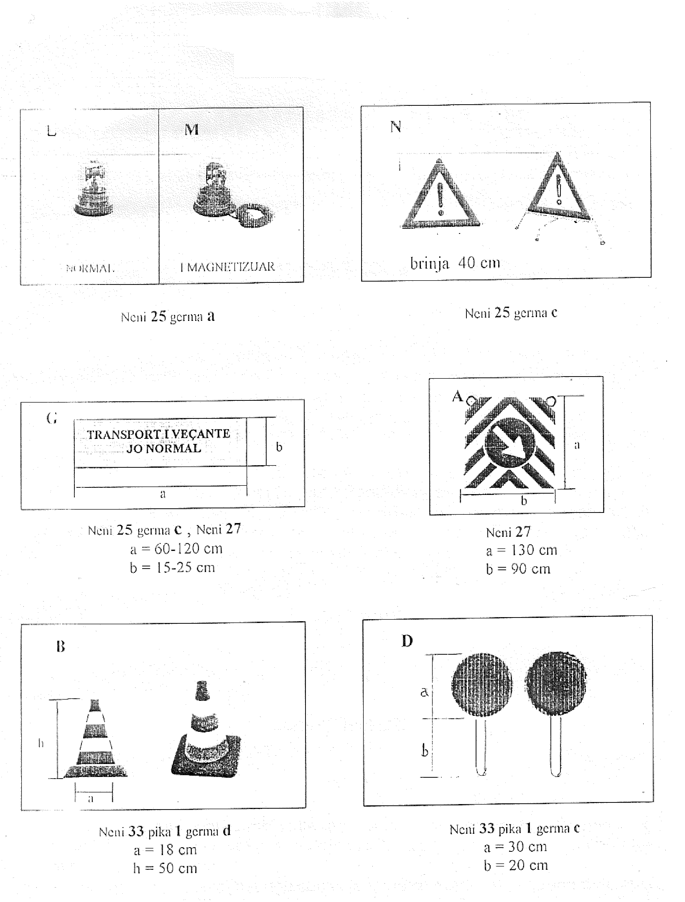

Aneksi 2

Panele mbrapareflektuese-fluoreshentE që përdoren për sinjalizimin e transporteve jonormale dhe mjeteve jashtë norme

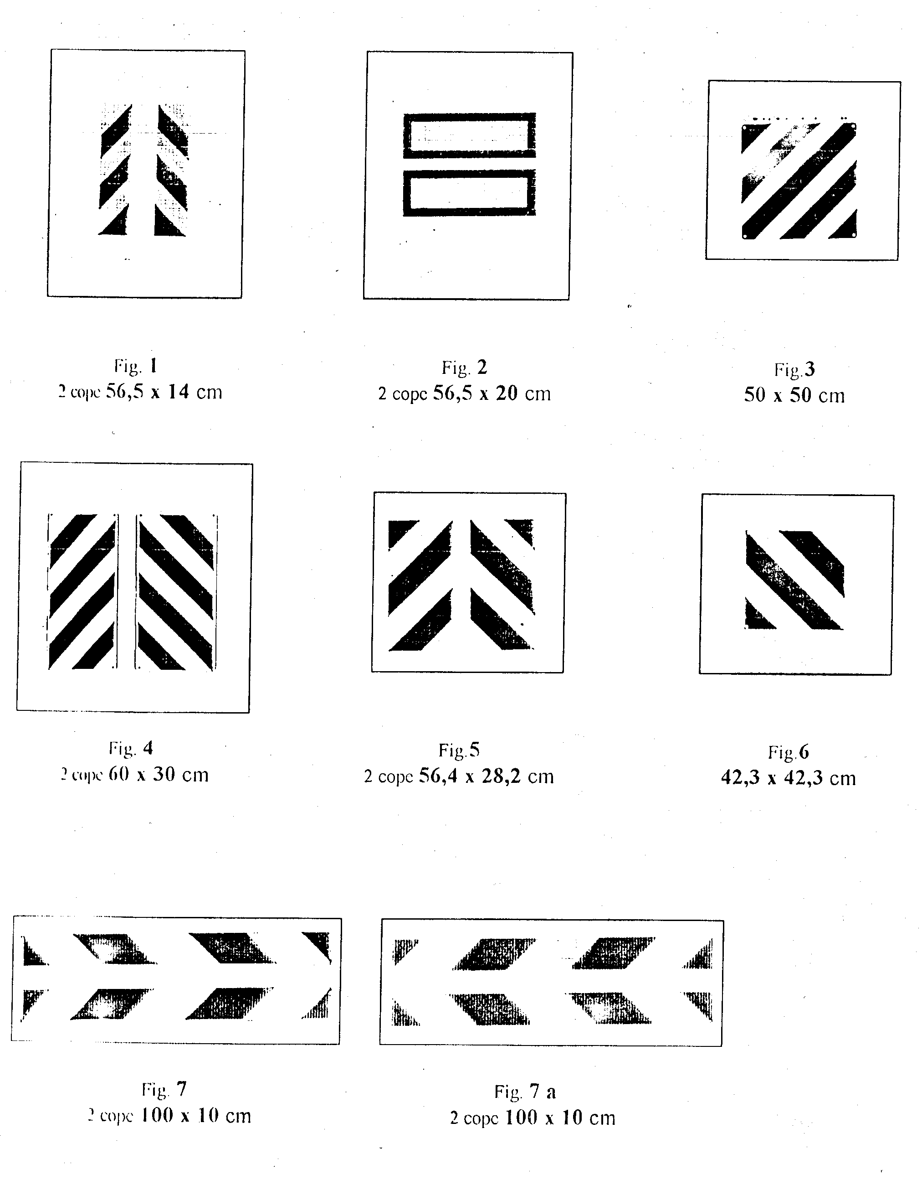



REPUBLIKA E SHQIPERISE
MINISTRIA E RENDIT PUBLIK
DREJTORIA E PËRGJITHSHME E POLICISË

AUTORIZIM

PËR
SHËRBIMIN E SHOQËRIMIT TEKNIK
NË TRANSPORTE JONORMALE
ME MJETE JASHTË NORME

Nr._____

Subjekti ___________________________ me leje veprimtarie nr._____dt. ______
Titullari i subjektit _______________________________
(emri, atësia, mbiemri) Firma
Autorizohet të kryejë shërbimin e shoqërimit teknik për transporte jashtë norme
të subjektit _______________________________me:
•Itinerari __________________________________________________
•Lloji i ngarkesës ___________________________________________
Shoqërimi teknik do të kryhet me mjetet dhe personelin e nevojshëm që
plotësojnë kushtet sipas neneve 19, 25, 33 të udhëzimit nr._____ datë___/___/______
Mjetet e shoqërimit: Personeli shoqërues:
Numri i mjeteve ___________ Numri i personave ________________
Marka ___________________ 1)_______________________________
_________________________ (emri, mbiemri)
Tipi _____________________ 2)_______________________________
_________________________ (emri, mbiemri)
Targa ____________________ 3)_______________________________
(emri, mbiemri)
Nr. i lejes së qarkullimit _____ 4)_______________________________
(emri, mbiemri)
________________________ Nr.i dëshmisë së aftësimit profesional :
1)________2)________3)_________4)________
Organi që e lëshon __________________________

Nëpunësi i autorizuar:________________________
(emri, mbiemri) Firma, Vula

Data e lëshimit ____/____/_____ e vlefshme deri ____/____/____

Shënim:
•Autorizimi është i vlefshëm për një periudhë 3-vjeçare nga data e lëshimit.
•Çdo korrigjim e bën atë të pavlefshëm.
• Ky dokument pezullohet nga organi që e lëshon.

REPUBLIKA E SHQIPËRISË

MINISTRIA E TRANSPORTIT DHE E TELEKOMUNIKACIONIT
DREJTORIA E PËRGJITHSHME E SHËRBIMEVE TË TRANSPORTIT RRUGOR

DËSHMI E AFTËSIMIT
PROFESIONAL

PËR
DREJTUESIT E MJETEVE DHE PERSONELIN
E SHËRBIMIT TË SHOQËRIMIT TEKNIK
PËR TRANSPORTE DHE MJETE JASHTË NORME

Nr._____

Lëshuar Z. ________________________________
(emri, atësia, mbiemri) Firma e mbajtësit

Organi që e lëshon __________________________

Nëpunësi i autorizuar:________________________
(emri, mbiemri) Firma, Vula

Data e lëshimit ____/____/_____ e vlefshme deri ____/____/____

Shënim:
Dëshmia është e vlefshme për një periudhë 3-vjeçare nga data e lëshimit.
Çdo korrigjim e bën atë të pavlefshme.
Ky dokument pezullohet nga organi që e lëshon.

